Beste [vrienden, collega’s, familie, sportclub, vereniging, …]

In november 2018 doe ik mee aan MONICARE. Dit is fiets-/wandeltocht door Nicaragua voor voor 4 projecten die de arme bevolking ondersteunen.
Deze unieke fietstocht laat me het schitterende land zien van vulkanen en meren met zijn unieke fauna en flora. Maar ook een andere kant zal elke dag duidelijk te zien zijn: een vriendelijke maar arme bevolking. We bezoeken tijdens deze actieve reis al de projecten waar ik samen met onze groep geld voor inzamel.

Ik ga dus een dubbele uitdaging aan: de fietstocht tot een goed einde brengen én ook 1250 € inzamelen. De projecten zijn: FANS (een schoolproject), Corazones Unidos (een project voor gehandicapte kinderen), Los Dulces Amigos (een project voor diabetes patiënten) en Armonia Mental (geestelijke gezondheidszorg). De reis betaal ik uiteraard gewoon zelf.

Aan mijn conditie ben ik al volop aan het werken. Voor die tweede uitdaging heb ik jullie steun nodig. Daarom de volledig vrijblijvende vraag om mijn actie te sponsoren.

Het 2de armste land van Latijns America kan niet zonder financiële steun. Dokter Toon Bongaerts woont en werkt er al 30 jaar. Hij coördineert al de projecten, samen met een team van lokale mensen. Hij fietst bovendien ook mee en zal er ter plaatse onze gids zijn. Je kan dus gerust zijn dat het geld volledig ten goede komt aan de bevolking.

Een gift doen kan via overschrijving op het rekeningnummer BE60 3631 8472 9870 met vermelding MONICARE én mijn naam. Giften vanaf 40 euro zijn fiscaal aftrekbaar. Zo recupereer je 45% van je bijdrage!
Vanaf een sponsoring van 300 euro worden de logo’s van je bedrijf, firma, organisatie op de website gezet en wordt je bovendien vermeld als partner.

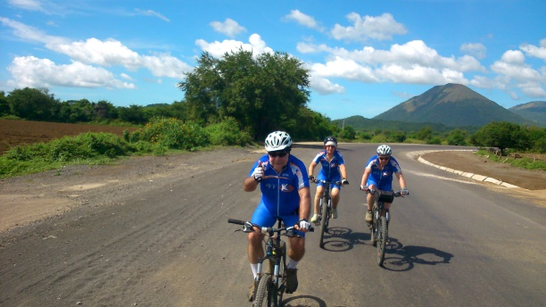

Alvast heel erg bedankt,
Je naam

